Lesbrief Hout - houtsoorten Opdracht 2
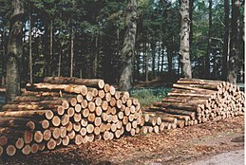
Lesdoel
Aan het einde van de les je kun je verschillende soorten hout en daarbij behorende kenmerken benoemen en kun je vertellen wat het FSC keurmerk is.
Werktijd
1 lesuur
Beoordeling
- kwaliteit en verzorging van de opdracht onvoldoende / voldoende / goed

Opdracht
Deze opdrachten mag je alleen of in een tweetal maken.
- Wat is natuurlijk hout?

____________________________________________________________________

____________________________________________________________________

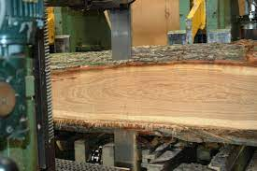
- Noem drie soorten natuurlijk hout.

- _________________________________________

- _________________________________________

- _________________________________________

- Wat voor soort hout geeft een naaldboom?

____________________________________________________________________

- Wat is het voordeel van hardhout?

____________________________________________________________________

____________________________________________________________________

- Wat is het verschil tussen gelaagd hout en geperst hout?
____________________________________________________________________

____________________________________________________________________

- Wat is gefabriceerd hout?

____________________________________________________________________

____________________________________________________________________

- Noem een voordeel van multiplex.
____________________________________________________________________
- Noem een nadeel van spaanplaat

____________________________________________________________________

- Wat voor soort hout zou je gebruiken voor een kast? Vertel ook de reden.

____________________________________________________________________

____________________________________________________________________

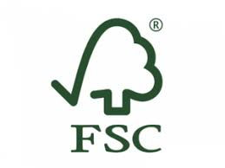
- Wat betekent het FSC-symbool?

__________________________________________________________

____________________________________________________________________

- Bespreek de antwoorden met een klasgenoot of een ander tweetal.
- Pas je antwoorden aan waar dat nodig is.
- Klaar? Sla het werkblad op in de map ‘Product maken en verbeteren’.

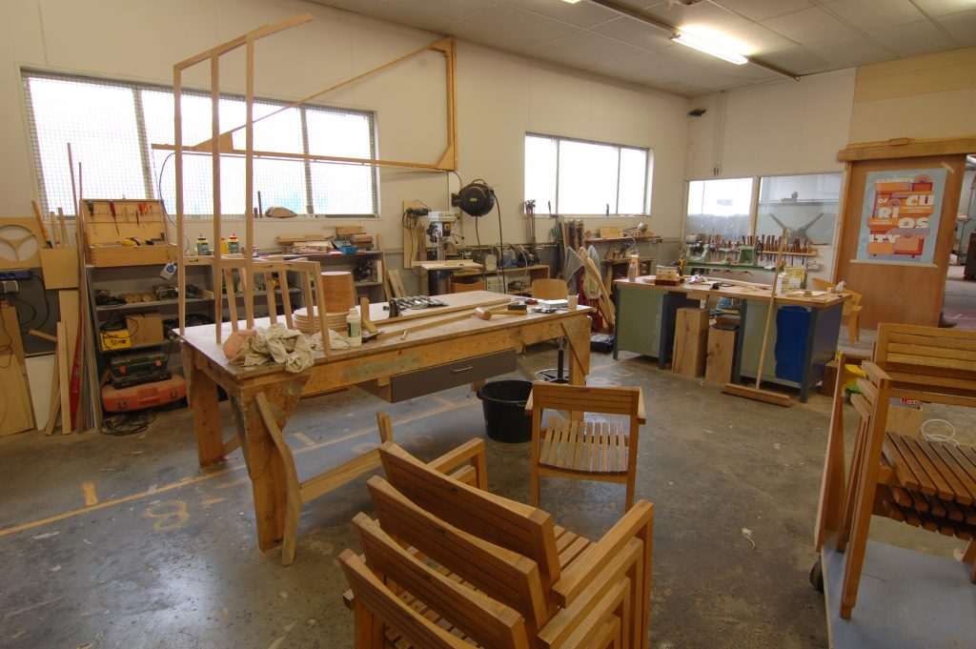

Meubelmakerij

